Evite atividades que prejudiquem a musculatura de sua mão.

A Mão Direita

Quando começamos a estudar violão ou guitarra, o primeiro detalhe claramente observado é a dependência e cooperação entre as duas mãos. É preciso que estas trabalhem em perfeita sincronia para obtermos uma boa sonoridade, independente do estilo executado. No entanto, existe uma série de elementos e trejeitos que influenciam na sonoridade do instrumento e que dizem respeito especificamente à mão direita.
Apresentação
Podemos ver pela figura que os dedos da mão direita são representados pelas letras iniciais de seus nomes. Assim: p significa polegar; i indicador (também conhecido como fura-bolo); m médio (também chamado de pai de todos); e a anular ou anelar.
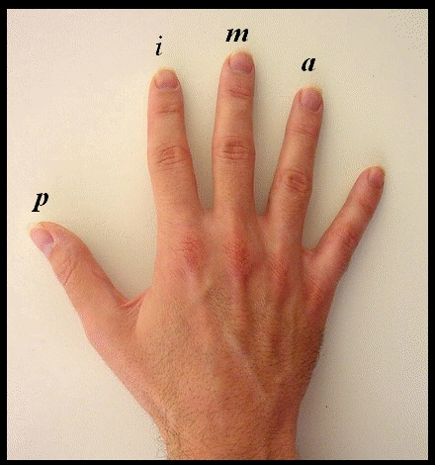

O dedo mínimo, (também conhecido como mindinho ou ainda minguinho) raramente é utilizado e por isto não possui um símbolo padronizado que o represente. Existem basicamente três formas de tocar (tanger ou atacar) as cordas da guitarra/violão com a mão direita: Toque com palheta, toque com os dedos e toque com palheta e dedos.

Toque Com Palheta
Pode ser feito segurando-se a palheta entre:
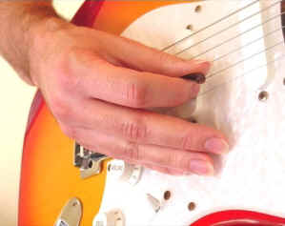 | O polegar e o indicador;
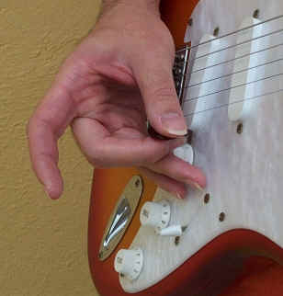 | O polegar e o médio como faz Edward Van Halen(*);

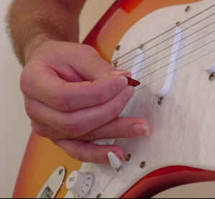 | o polegar, indicador e médio.
Devemos escolher a maneira de segurar a palheta que nos for mais confortável. Isto significa mais velocidade e precisão nas palhetadas, que devem ser alternadas, ou seja, uma para baixo e outra para cima. Assim atingiremos uma velocidade maior do que tocando apenas em um sentido. Isto ocorre porque quando tocamos em apenas uma direção (para baixo por exemplo), perdemos tempo ao voltar para o ponto de origem depois de uma palhetada. Em palhetadas alternadas aproveitamos os dois movimentos: para baixo e para cima (up/down). As técnicas alternate picking e sweep picking serão tratadas posteriormente.
No toque com palhetas, podemos também utilizar várias formas de apoio buscando aquelas que permitirão maior segurança podendo ainda combiná-las. São elas:
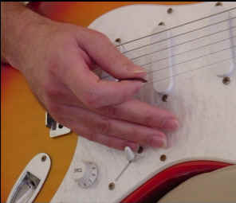 | Apoio dos dedos Médio, Anular e Mínimo no tampo(escudo) da guitarra/violão;

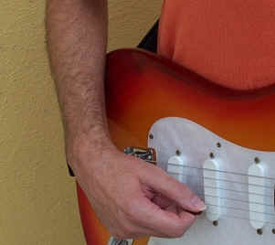 | Apoio do antebraço na parte superior do corpo do instrumento;

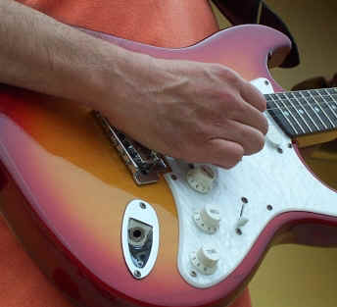 | Apoio da palma da mão direita sobre a ponte da guitarra ou do cavalete do violão.

Observações gerais sobre o Toque com Palheta
1. Devemos segurar a palheta sem tensão: nem muito forte, pois perde-se agilidade devido à tensão provocada pela força; nem muito fraco, pois corremos o risco de que saia da posição correta ou até caia no chão. A palheta deve movimentar-se com certa liberdade, para baixo e para cima, como se fosse um pincel nas mãos de um pintor;
2. Outro aspecto importante quando tocamos com palheta é que devemos movimentar apenas o pulso e dedos. Não devemos movimentar o braço porque isso provocará cansaço;
3. Existem vários tipos de palhetas (veja: PALHETAS - Escolha a Sua) mas praticamente todas apresentam uma (ou mais) ponta e é ela que deverá estar voltada para as cordas.
Toque Com os Dedos
O toque com os dedos é feito usando-se, basicamente, a técnica de violão clássico. No caso de solos (linhas melódicas) usamos normalmente os dedos Indicador e Médio alternados, buscando atingir maior velocidade. Se usarmos apenas um dedo, estaremos cometendo o mesmo equívoco de tocar com a palheta apenas em uma direção (veja: Toques Com Palheta).
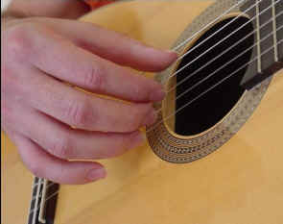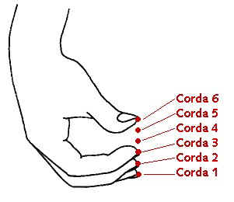 | No caso de dedilhados devemos usar o posicionamento dos dedos como aparece na figura. Essas indicações, no entanto, podem sofrer variações dependendo do trabalho realizado pela mão esquerda.  - O dedo Anular toca a 1ª corda;  - O dedo Médio toca a 2ª;  - O dedo Indicador toca a 3ª;  - O Polegar é responsável pelas 4ª, 5ª e 6ª cordas.

O toque com os dedos pode ser observado facilmente não só em violonistas mas também em vários guitarristas como Joe Pass, Helio Delmiro e Mark Knofler (guitarrista do grupo Dire Strates).
Mark Knofler (guitarrista do grupo Dire Strates).
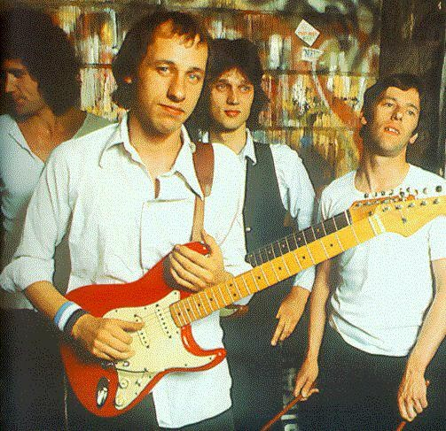
Foto divulgação
Quanto ao uso de unhas veja o capítulo UNHAS - Tamanho, Formato e Uso.

Toque Com Palhetas e Dedos
Esta forma de atacar as cordas da guitarra/violão é a menos popular entre os músicos pois quase sempre exige um trabalho de adaptação. Isto ocorre porque geralmente o estudante toma conhecimento desta opção depois de algum tempo de estudo. Nesse momento, uma das técnicas anteriormente apresentadas já está sendo empregada, o que dificulta um novo aprendizado. Outro fator que dificulta a adoção desta técnica é a necessidade de desenvolver a habilidade de tocar com o dedo mínimo. Poucos músicos conseguem torná-lo “apto para o trabalho”.
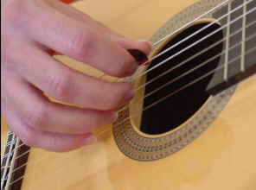 | O toque com palheta e dedos é uma junção das duas outras formas. Nela, o Polegar e o Indicador seguram a palheta como acontece no Toque com Palheta. Porém, quando tocamos um trecho de dedilhado (arpejo) a palheta presa entre o Polegar e o Indicador, faz o papel de Polegar enquanto que o dedo Mínimo toca a 1ª corda, o Anular a 2ª e o dedo Médio toca a 3ª corda.
Esta forma de toque facilita a execução de solos seguidos de dedilhados (e vice-versa) evitando-se colocar a palheta na boca ou no joelho (quando tocamos sentados).

Observação final
É importante salientar que a velocidade, precisão e clareza do som, em qualquer que seja a técnica usada, dependem de constantes treinos feitos com disciplina e persistência.

Para Saber Mais
Livro: Iniciação ao Violão – Henrique Pinto(10)

__________________________
* - Considerado um dos melhores guitarristas de todos os tempos, Edward Van Halen foi um dos criadores do grupo VAN HALEN que gravou entre outros sucessos a música Jump.

